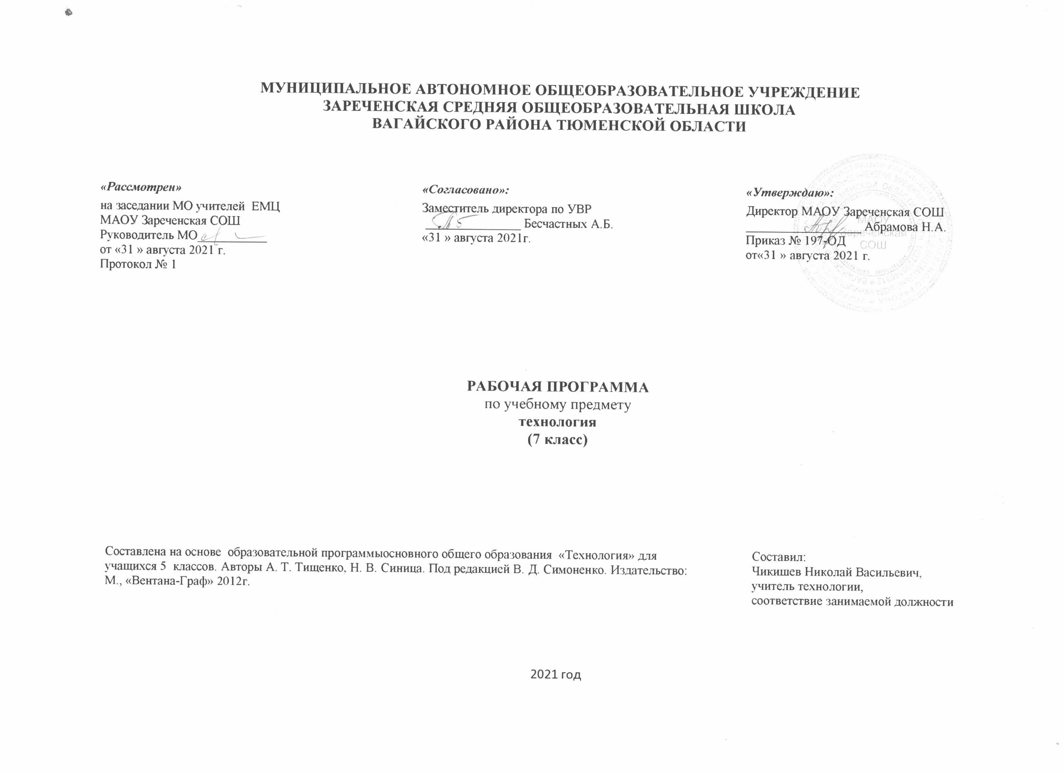
- Планируемые результаты изучения предмета технология
При формировании перечня планируемых результатов освоения предмета «Технология» в 7 классе учтены требования Федерального государственного образовательного стандарта основного образования к личностным, метапредметным предметным результатам, и требования индивидуализации обучения.
Личностные результаты
1. Проявление познавательных интересов и творческой активности в данной области предметной технологической деятельности.
2. Выражение желания учиться и трудиться на производстве для удовлетворения текущих и перспективных потребностей.
3. Развитие трудолюбия и ответственности за качество своей деятельности.
4. Овладение установками, нормами и правилами научной организации умственного и физического труда.
5. Самооценка своих умственных и физических способностей для труда в различных сферах с позиций будущей социализации.
6. Планирование образовательной и профессиональной карьеры.
7. Осознание необходимости общественно полезного труда как условия безопасной и эффективной социализации.
8. Бережное отношение к природным и хозяйственным ресурсам.
9. Готовность к рациональному ведению домашнего хозяйства.
10. Проявление технико-технологического и экономического мышления при организации своей деятельности.

Метапредметные результаты

Метапредметными результатами являются: освоение обучающимися 7 класса межпредметных понятий и универсальных учебных действий, способность их использования в предметно- преобразующей деятельности; самостоятельность планирования и осуществления предметно- преобразующей деятельности; организация сотрудничества; построение индивидуальной образовательной траектории.
Регулятивные
Обучающиеся научатся или получат возможность научиться:
- планировать своё высказывание (продумывать, что сказать вначале, а что потом);
- планировать свои действия на отдельных этапах урока (целеполагание, проблемная ситуация, работа с информацией и пр. по усмотрению учителя);
- осуществлять контроль, коррекцию и оценку результатов своей деятельности;
- фиксировать в конце урока удовлетворённость/неудовлетворённость своей работой на уроке (с помощью средств, предложенных учителем), позитивно относиться к своим успехам/неуспехам.
Познавательные
Обучающиеся научатся или получат возможность научиться:
- поиск и выделение необходимой информации; применение методов информационного поиска, в том числе с помощью компьютерных средств;
- структурирование знаний;
- выбор наиболее эффективных способов решения задач в зависимости от конкретных условий.
Универсальные логические действия:
- имеют наиболее общий (всеобщий) характер и направлены на установление связей и отношений в любой области знания;
- способность и умение учащихся производить простые логические действия (анализ, синтез, сравнение, обобщение и др.);
- составные логические операции (построение отрицания, утверждение и опровержение как построение рассуждения с использованием различных логических схем).

В сфере развития познавательных УУД ученики 7 класса научатся:
- использовать знако-символические средства, в том числе овладеют действием моделирования;
- овладеют широким спектром логических действий и операций, включая общий прием решения задач.

Коммуникативные
Обучающиеся научатся или получат возможность научиться:
- разрешение конфликтов – выявление, идентификация проблемы, поиск и оценка альтернативных способов разрешения конфликта, принятие решения и его реализация;
- формирование умения объяснять свой выбор, строить фразы, отвечать на поставленный вопрос, аргументировать;
- формирование вербальных способов коммуникации (вижу, слышу, слушаю, отвечаю, спрашиваю);
- формирование невербальных способов коммуникации – посредством контакта глаз, мимики, жестов, позы, интонации и т.п.);
- формирование умения работать в парах и малых группах;
- формирование опосредованной коммуникации (использование знаков и символов).
В сфере коммуникативных УУД ученики 7 класса смогут:
- учитывать позицию собеседника (партнера);
- организовать и осуществить сотрудничество и кооперацию с учителем и сверстниками;
- адекватно передавать информацию;
- отображать предметное содержание и условия деятельности в речи.

Предметные результаты

Раздел 1. Основы производства
Выпускник научится:
- называть предприятия региона проживания, работающие на основе современных производственных технологий, приводит примеры функций работников этих предприятий;
- сравнивать и характеризовать различные транспортные средства;
- конструировать модели транспортных средств по заданному прототипу;
- характеризовать автоматизацию производства на примере региона проживания, профессии, обслуживающие автоматизированные производства,
- приводить произвольные примеры автоматизации в деятельности представителей различных профессий;
- осуществлять сохранение информации в формах описания, схемы, эскиза, фотографии;
- подготавливать иллюстрированные рефераты и коллажи по темам раздела.

Получит возможность научиться:
- осуществлять поиск, получение, извлечения, структурирования и обработки информации об изучаемых технологиях, перспективах развития современных производств в регионе проживания, а также информации об актуальном состоянии и перспективах развития регионального рынка труда.

Раздел 2. Общая технология
Выпускник научится:
- соблюдать технологическую дисциплину в процессе изготовления субъективно нового продукта;
- оценивать возможности и условия применимости технологии, в том числе с позиций экологической защищенности;
- прогнозировать по известной технологии выходы (характеристики продукта) в зависимости от изменения входов/параметров/ресурсов, проверяет прогнозы опытно-экспериментальным путем, в том числе самостоятельно планируя такого рода эксперименты.

Выпускник получит возможность научиться:
- выявлять современные инновационные технологии не только для решения производственных, но и житейских задач.

Раздел 3. Основы проектирования
Выпускник научится:
- разбираться в технической и технологической документации проекта, их видах и вариантах оформления, методах творческой деятельности: метод фокальных объектов, мозговой штурм, морфологический анализ;
- правилам дизайна в процессе проектирования продукта труда, методам творчества в проектной деятельности;
- экономической оценке проекта и его презентации, рекламе полученного продукта труда на рынке товаров и услуг.

Выпускник получит возможность научиться:
- сбору информации по стоимостным показателям составляющих проекта, расчёту себестоимости проекта, подготовке презентации проекта с помощью Microsoft PowerPoint.

Раздел 4. Техника
Выпускник научится:
- проводить и анализировать конструирование механизмов, простейших роботов, позволяющих решить конкретные задачи (с помощью стандартных простых механизмов, с помощью материального или виртуального конструктора);
- управлять моделями роботизированных устройств;
- осуществлять сборку из деталей конструктора роботизированных устройств.

Выпускник получит возможность научиться:
- изготовлять материальный продукт на основе технологической документации с применением элементарных (не требующих регулирования) рабочих инструментов;
- анализировать опыт планирования (разработки) получения материального продукта в соответствии с собственными задачами (включая моделирование и разработку документации) или на основе самостоятельно проведенных исследований потребительских интересов.

Раздел 5. Технология обработки материалов
Выпускник научится:
- способам механической обработки древесины;
- определять плотность древесины;
- экологическому использованию отходов древесины и их рациональному применению;
- разбираться в элементах шипа и проушины;
- выполнять технический проект, читать техническую документацию;
- строить и оформлять чертежи;
- выполнять разметку деталей, соединяемых в торце, наметку центров отверстий под шканты;
- разбираться в видах машин в деревообрабатывающей промышленности, их общем устройстве;
- подготовке токарного станка к работе, порядку его пуска, правилам ТБ при работе на нем;
- правилам точения, шлифовки и отделки декоративных изделий из древесины;
- распознавать и классифицировать стали по их назначению, химическому составу, по видам: конструкционные, специальные, легированные;
- разбираться в устройстве токарно-винторезного станка, видах и назначении токарных резцов;
- изготовлять детали по чертежам и технологическим картам;
- правилам нарезания наружной и внутренней резьбы в металлических деталях.

Выпускник получит возможность научиться:
- совершенствовать приемы труда при работе на токарном станке СТД-120;
- проставлять размеры, обозначать толщину детали;
- точить, шлифовать и отделывать декоративные изделия из древесины;
- определять вид сталей и сплавов по маркировке и области их применения;
- ознакомиться с термической обработкой сталей: закалка, отпуск, отжиг;
- обучиться основным приемам работы на токарно-винторезном станке, изготовлению деталей по чертежам и технологическим картам.

Раздел 6. Социально-экономические технологии
Выпускник научится:
- оценивать для себя ситуацию на региональном рынке труда, называет тенденции ее развития;
- определять понятия: «рыночная экономика», «рынок», «спрос», «цена», «маркетинг», «менеджмент»;
- определять потребительную и меновую стоимость товара.

Выпускник получит возможность научиться:
- разрабатывать сценарии проведения семейных и общественных мероприятий;
- ориентироваться в бизнес-плане, бизнес-проекте.

Раздел 7. Технология ведения домашнего хозяйства.
Выпускник научится:
- знать виды обоев и их применение; инструменты и материалы для обойных работ; правила проведения обойных работ и правила безопасной работы;
- распознавать виды материалов для малярных работ, инструменты для малярных работ и их применение;
- основам технологии плиточных работ, порядку приготовления растворов.

Выпускник получит возможность научиться:
- основным приемам обойных работ, готовить клей к работе;
- основным приемам малярных работ, соблюдению последовательности их выполнения и правилам безопасной работы.

Раздел 8. Выполнение проектного задания.
Выпускник научится:
- контролировать ход и результаты выполнения проекта;
- представлять результаты выполненного проекта:
- пользоваться основными видами проектной документации;
- готовить пояснительную записку к проекту;
- оформлять проектные материалы; представлять проект к защите.

Получит возможность научиться:
- самостоятельно выполнять и защищать свой проект в соответствии с основными требованиями к проектированию изделий.

2. Содержание учебного предмета, с указанием форм организации
учебных занятий, основных видов учебной деятельности.
- Основы производства
Теоретические сведения
Энергия, информация, социальные объекты как предметы труда. Энергетические установки и аппараты как средства труда. Продукт труда. Средства измерения и контроля процесса производства и продуктов труда. Транспортные средства при производстве материальных и нематериальных благ. Особенности транспортировки жидкостей и газов.
Практическая деятельность
Сравнение характеристик транспортных средств. Моделирование транспортных средств. Экскурсии. Подготовка иллюстрированных рефератов и коллажей по темам раздела. Ознакомление с образцами предметов труда различных производств.

- Общая технология
Теоретические сведения
Инфраструктура как необходимое условие реализации высоких технологий
Перспективные технологии XXI века. Объёмное 3D-моделирование. Нанотехнологии, их особенности и области применения. Новые энергетические технологии. Перспективы развития информационных технологий. Биотехнологии и генная инженерия. Новые транспортные технологии.
Практическая деятельность
Учебное управление технологическими средствами труда. Ознакомление с измерительными приборами для контроля технологий и проведение измерений различных технических, технологических и физических параметров предмета труда. Экскурсии. Подготовка рефератов.

- Основы проектирования.
Теоретические сведения
Техническая и технологическая документация проекта, их виды и варианты оформления. Методы творческой деятельности: метод фокальных объектов, мозговой штурм, морфологический анализ.
Дизайн в процессе проектирования продукта труда. Методы творчества в проектной деятельности.
Экономическая оценка проекта и его презентация. Реклама полученного продукта труда на рынке товаров и услуг.

Практическая деятельность
Деловая игра «Мозговой штурм». Разработка изделия на основе морфологического анализа. Разработка изделия на основе метода фокальных объектов и морфологической матрицы.
Сбор информации по стоимостным показателям составляющих проекта. Расчёт себестоимости проекта. Подготовка презентации проекта с помощью Microsoft PowerPoint.

- Техника
Теоретические сведения
Двигатели машин, как основных видов техники. Виды двигателей.
Передаточные механизмы в технике: виды, предназначение и характеристики. Электрическая, гидравлическая и пневматическая трансмиссии. Органы управления техникой. Системы управления. Автоматизированная техника. Автоматические устройства и машины. Станки с ЧПУ.
Техника для транспортирования. Сравнение характеристик транспортных средств. Моделирование транспортных средств.
Практическая деятельность
Ознакомление с конструкциями и работой различных передаточных механизмов и трансмиссий.
Изготовление моделей передаточных механизмов.

- Технологии обработки материалов.
древесина
Основные технологические операции и приёмы ручной обработки древесины и древесных материалов с помощью механических и электрифицированных (аккумуляторных) ручных инструментов: пиление, строгание, сверление, шлифование; особенности их выполнения. Технологический процесс и точность изготовления изделий.
Правила безопасной работы ручными столярными механическими и электрифицированными инструментами.
Настройка к работе ручных инструментов.
Сборка деталей изделия гвоздями, шурупами, склеиванием. Зачистка, окраска и лакирование деревянных поверхностей.
Практическая деятельность
Изготовление изделия из древесных материалов с применением различных способов соединения деталей.
Подготовка к работе токарного станка для вытачивания изделий из древесины.

металлы и пластмассы
Применение штангенциркуля для разработки чертежей и изготовления изделий из проката. Устройство штангенциркуля. Измерение штангенциркулем. Правила безопасной работы со штангенциркулем.
Сверлильный станок: назначение, устройство. Инструменты и оснастка. Приёмы работы на сверлильном станке. Крепление заготовок. Правила безопасной работы на сверлильном станке.
Токарно-винторезные станки и их назначение. Инструменты и приспособления. Крепление заготовки и резца. Правила безопасной работы на токарном станке. Виды и приёмы работ. Чертежи деталей, вытачиваемых на токарном станке. Информация о токарных станках с ЧПУ.
Практическая деятельность
Ознакомление с видами и свойствами металлического проката и конструкционных пластмасс.
Разработка сборочного чертежа изделия с использованием штангенциркуля. Обработка металлического проката механическими и электрифицированными (аккумуляторными) ручными инструментами.
Ознакомление с устройством и принципом работы токарно-винторезного станка. Крепление заготовки и резца. Точение наружной цилиндрической поверхности заготовки. Точение детали по чертежу и технологической карте с соблюдением правил безопасной работы. Контроль размеров детали.

- Социально-экономические технологии
Теоретические сведения
Методы и средства получения информации в процессе социальных технологий. Опросы. Анкетирование. Интервью. Наблюдение.
Рынок и его сущность. Маркетинг как вид социальной технологии. Спрос и его характеристики. Потребительная и меновая стоимость товара. Деньги. Методы и средства стимулирования сбыта. Бизнес и предпринимательство. Отличительные особенности предпринимательской деятельности. Понятие о бизнес-плане.
Практическая деятельность
Составление вопросников, анкет и тестов для контроля знаний по учебным предметам. Проведение анкетирования и обработка результатов.
Составление вопросников для выявления требований к качеству конкретного товара. Оценка качества рекламы в средствах массовой информации.

- Технология ведения домашнего хозяйства.
Теоретические сведения
Виды обоев и их применение; инструменты и материалы для обойных работ; правила проведения обойных работ и правила безопасной работы; виды материалов для малярных работ, инструменты для малярных работ и их применение; основы технологии плиточных работ, порядок приготовления растворов.

Практическая деятельность
Основные приемы обойных работ, подготовка клея к работе; основные приемы малярных работ, соблюдение последовательности их выполнения и правила безопасной работы.

- Выполнение проектного задания.
Теоретические сведения
Техническая и технологическая документация проекта, их виды и варианты оформления. Методы творческой деятельности: метод фокальных объектов, мозговой штурм, морфологический анализ.
Дизайн в процессе проектирования продукта труда. Методы творчества в проектной деятельности.
Экономическая оценка проекта и его презентация. Реклама полученного продукта труда на рынке товаров и услуг.
Практическая деятельность
Деловая игра «Мозговой штурм». Разработка изделия на основе морфологического анализа. Разработка изделия на основе метода фокальных объектов и морфологической матрицы.
Сбор информации по стоимостным показателям составляющих проекта. Расчёт себестоимости проекта. Подготовка презентации проекта с помощью Microsoft PowerPoint.

- 3. Тематическое планирование, в том числе с учётом рабочей программы воспитания с указанием количества часов,
отводимых на освоение каждой темы

№  п/п | Название раздела (темы) по программе | Количество часов по программе
 |  | Общее количество часов
1. | Раздел «Основы производства» | 4
2. | Раздел «Общая технология» | 2
3. | Раздел «Основы проектирования» | 3
4. | Раздел «Техника» | 4
5. | Раздел «Технология обработки материалов» | 30
5.1 | Древесина | 14
5.2. | Металлы и пластмассы | 8
5.3 | Художественная обработка материалов | 8
6. | Раздел «Социально-экономические технологии» | 4
7. | Раздел «Технологии ведения домашнего хозяйства» | 6
8. | Раздел «Выполнение проектного задания» | 15
 | ИТОГО | 68

№ | Разделы и темы программы | Количество  часов
 | Характеристика современных средств труда. Понятие о сырье и полуфабрикатах. Практическая деятельность «Сравнение характеристик». ИКТ транспортных средств. | 2
 | Современные средства контроля качества ИКТ. Практическая деятельность «Моделирование транспортных средств». | 2
 | Общая классификация технологий. Отраслевые технологии. | 2
 | Основные требования к проектированию изделий. | 1
 | Элементы конструирования. | 1
 | Тематика творческих проектов и этапы их выполнения. | 1
 | Технологические машины, как технические системы. Конструирование и моделирование техники. | 2
 | Конструирование и моделирование техники. Практическая работа «Изготовление моделей техники». | 2
 | Физико-механические свойства древесины. | 1
 | Шиповые соединения. | 1
 | Разметка и запиливание шипов и проушин. | 2
12. | Сборка шипового соединения. | 1
13. | Соединение деталей шкантами и нагелями. | 1
14. | Назначение, принцип действия, устройство токарного станка СТД-120. | 1
15. | Точение конических поверхностей. | 2
16. | Точение фасонных поверхностей. | 2
17. | Точение и отделка декоративных изделий. | 2
18. | Контрольная работа по теме «деревообработка». | 1
19. | Стали, их классификация, свойства, применение. | 1
20. | Термическая обработка стали. | 1
21. | Токарно-винторезный станок, виды резцов. | 1
22. | Устройство токарно-винторезного станка. Практическая работа «Управление токарно-винторезным станком». | 1
23. | Отработка приемов работы на токарно-винторезном станке. Практическая работа «Обтачивание наружной цилиндрической поверхности, подрезка торцов». | 2
24. | Устройство и назначение фрезерного станка. | 1
25. | Технология нарезания резьбы в металлических деталях. | 1
26. | Декоративно-прикладное творчество, его виды. Местные художественные ремесла и промыслы. | 1
27. | Технология выполнения мозаики. | 2
28. | Плоскорельефная резьба по дереву. | 1
29. | Организация рабочего места. | 1
30. | Практическая работа «Выполнение плоскорельефной резьбы». | 3
31. | Рынок и маркетинг. Исследование рынка. | 2
32. | Методы и средства получения информации в процессе социальных технологий. Профессии, связанные с реализацией социальных технологий. | 2
33. | Основы технологии оклейки помещения обоями. | 2
34. | Основы технологии малярных работ. | 2
35. | Основы технологии плиточных работ. | 2
36. | Выбор темы проекта. | 1
37. | Разработка конструкции изделия. | 1
38. | Разработка технологии изготовления изделия. | 1
39. | Изготовление проектного изделия | 9
40. | Подготовка проектной документации. Экономические расчеты. | 2
41. | Защита проекта. | 1
ИТОГО |  | 68

